

商品信息管理需求设计

姓 名： 韩阳、代泽、贺国洪、杨晨
学 号： 08220516
班 级： 16软件03
专 业： 软件工程
指导老师： 魏银珍
完成日期：2019年09月25日

目录
1 研究目的 3
1.1系统开发规范 3
1.2开发目的 3
2 系统开发所需主要技术 4
2.1 系统运行环境设置 4
2.1.1运行环境 4
硬件环境 4
软件环境 4
3 商品信息管理系统需求分析 4
3.1 需求分析 4
3.1.1系统概述 4
3.1.2系统总体需求 5
登陆需求 5
商品信息管理需求 5
库存信息管理需求 5
商品出库管理需求 5
商品审核管理需求 5
3.2 可行性分析 5
技术可行性 5
经济可行性 5
系统可行性 5
管理可行性 6
3.3 系统性能需求 6
数据精确度 6
时间特性 6
适应性 6
3.4 运行需求 6
4商品信息管理系统总体设计 6
4.1系统功能分析 6
4.1.1系统功能概述 6
4.2系统总体功能结构 7
4.3系统主要功能模块 8
4.3.1 系统流程图 9
4.3.2系统联系图 9
4.4商品类别关系设计 11
4.4.1关系图设计 11
5 商品信息功能实现 13
5.1商品管理模块 13
5.2商品查询模块 13
5.3信息反馈处理模块 14
5.4界面显示模块 14
5.4.1界面设计原则 14
5.4.2数据输入界面设计 14

1.1 系统开发规范

采取B/S模式，用户不需要任何媒介就可以不分时间实现商品信息及仓库管理，适应社会的发展方便用户的需求，使仓库管理不受地域的限制，减轻管理员工作负担、提高工作效率、优化流程是研究的总目标。

主要特点：

1、易用性，使非计算机专业的管理员，只要掌握了基本的Windows操作方法，即

2、安全性，准确传输。

3、高效性，界面友好，运行速度快，菜单操作符合人们的日常习惯。

4、本系统以全程监控、实时交互为保际，以方便、高效、安全、快捷为主打，给人以信息时代的全新体验。

1.2 开发目的
传统的商品信息管理靠人工完成,需要大量的人力物力,人工管理方式有许多缺点和不便的地方,易出错, 不能及时地把商品信息反映出来,大量的文件和数据不利于查找更新和维护。利用信息技术开发信息管理系统对商品信息进行管理, 可以方便地实现快速查询,入库出库方便,可靠性高。因此，建立商品信息管理系统，对商品进行优化管理，节省开支以及时间长度。

2 系统开发所需主要技术

2.1 系统运行环境设置

运行环境:
- 硬件环境
在最低配置的情况下，系统的性能十分的不理想。现在，硬件的性能已经十分的优秀，而其价格又比较低，因此服务器配置应能体现出较好的性能。
要求下限：
处理器:Intel Pentium M 1.60GHz
内存:12GB
硬盘空间:800G
- 软件环境
操作系统:Microsoft Windows 10
软件：Eclipse 19-09 Apache Tomcat 9.0
数据库:Mysql 8.0
优秀的软硬件环境是开发项目的基础，不仅在时间上节约成本，更是系统质量的另一重保证。

3 商品信息管理系统需求分析

3.1 需求分析
3.1.1系统概述
商品的品种繁多，堆存方式以及处理过程也非常复杂，随着业务量的增加，管理者需要处理的信息量会大幅上升，因此往往很难及时准确的掌握整个商品库的运作状态。针对这一情况，本系统在满足商品信息的基本管理功能基础上发挥信息系统的智能化，减轻管理人员和操作人员的工作负担。系统主要的实现目标是监控商品信息的运转情况:提供完善的任务计划功能，由整个操作的指令中心来安排进出任务，确认任务的开始，实时提供商品变化的信息。

3.1.2系统总体需求
根据详细的需求分析，系统面临的主要问题体现在:商品信息量较大，正常浏览复杂化，不能及时检索所需商品信息，管理人员任务分配刻板，效率无法最大化。
本系统从基本属性出发，着重先完成商品信息一览，接着将信息简单化，实现关键字检索与商品分类功能，查询商品操作只需仅仅几步可达成。额外实现热门商品与反馈等附加功能。
本系统包括以下几个模块：
- 登陆需求
在实际应用中，由于系统的管理都是由专人管理，所以登陆系统，首先必须通过系统的身份验证，这个过程对系统提出以下要求:根据名称和密码来判断是否可以进入系统。且需进行人机验证操作，过滤“机器人”。
- 商品信息管理需求
管理员需要对商品相关信息进行管理，包括商品的添加，删除，分类等操作，同时商品的审核人员需要对商品进行审核。
- 商品信息检索需求
商品在上传后，商品总信息会随时变化。需要管理员对商品信息进行管理，达到实时显示商品信息的目的。同时提供按ID、名两种查询方法。
- 商品审核管理需求
管理员需要对商品的实时信息进行审核，保证商品信息准确无误。审核过的
商品信息会添加。

3.2 可行性分析
系统应基于浏览器/服务器体系（B/S体系），系统安装维护简便。数据集中管理，便于分散用户使用，适应互连时代软件的发展趋势。开发技术应包括JSP，Java, JavaBean,JDBC以及Web应用开发中常用的脚本语言JavaScript技术。Web服务器采用 Tomcat,数据库采用MySql数据库系统。且系统能够跨平台使用，可运行于Linux/Unix和 Windows 系列等操作系统平台。具体可行性为:
- 技术可行性

系统是一个数据库管理和查询的系统，要求的运行环境、硬件、软件不高，简单实用，利用现有技术条件完全可以达到该系统的功能目标。

- 经济可行性

系统基于Mysql软件进行开发，开发所用时间、经费不高，系统管理便捷，可达到利用最小资源达到最大效益的结果。
- 系统可行性

系统的研制和开发是充分得考虑工作人员对仓库的易于管理，方便而又简单。从而能完全满足使用者的要求。
- 管理可行性

利用面向对象的机构化方法，面向对象方法以“对象为中心”，在分析、研究对象及其属性的过程中，根据其内在规律建立求解模型。基于这种方法建立的软件系统，不管外部环境或功能需求如何变化，而对象内在的规律不变，因而不会引起软件结构的整体变化，所以系统是稳定的，利用此方法可以充分达到系统管理可行性的目的。

3.3 系统性能需求

1、数据精确度

该系统输入的数据为整型与字符型。
- 时间特性

包括响应时间，更新处理时间，数据转换与传输时间，运行时间，这些时间尽可能短。

- 适应性

在操作方式，运行环境，与其他软件的接口以及开发计划等发生变化时，可使用系统白带的一个程序来修改现行系统，以适应新的变化。

3.4 运行需求
商品管理系统应提供简单，层次关系明了，清晰地操作页面，使用户一目了然。尽可能的为用户的登入，查询等功能操作提供方便。快捷按钮的创建也是非常需要的，以方便过户操作。

4 商品信息管理系统总体设计

4.1系统功能分析
4.1.1系统功能概述

用户管理:主要功能包括用户的登录，人机校验等。
商品信息管理:主要功能有商品信息的增加，修改，删除，检索等。
分类信息管理:主要功能有商品类别的增加，删除，检索等。
商品记录管理:主要功能有对商品上传信息的管理。
商品审查管理:主要功能有对商品数量的核实。
4.2系统总体功能结构
为了满足普通用户和管理员能最大限度地使用该系统的要求，本系统应采用三层结构体系结构，即JSPNStruts+ mysql数据库。如图

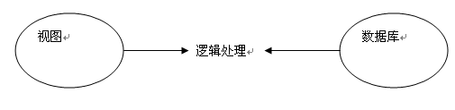
其中视图部分由 HTML标签和JSP技术构成，并应用CSS 和 JavaScript 进行美化。由于本系统属于内部应用系统，风格被定位为简洁大方。整个系统仅使用一张图片，所有美化工作全部交给 CSS 处理，保证了显示速度，对于要求性能的应用系统来说是最好的选择。
与数据进行和修改 Bean.同时还设计编写了一些提供共通功能的工具类。例如获取系统时间和日期交互的工作被放在JavaBean 中处理，其中包括选择Bean、插入Bean和修改 Bean.同时还设计编写了一些提供共通功能的工具类。例如获取系统时间和日期时间转换等。
系统的具体逻辑处理被放在 Actions 中。 Aetions 通过 Bean与数据库交互，再对数据进行处理和封装，返回给前台页面显示，分离了前台客户端和后台的业务处理，无论是安全性还是可扩展性都非常优秀。根据需求分析与系统功能设计目标，结合实际情况本系统功能模块设计分为如下

商品信息管理系统
用户管理
信息反馈
商品添加
商品信息
商品分类
用户登陆
分类修改
新增分类
新增信息
查询信息
修改信息
添加商品
添加库存
删除商品
商品删除

4.3 系统主要功能模块流程图

4.3.1 系统流程图
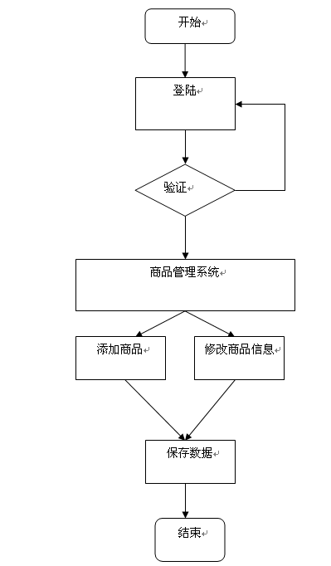

4.3.2系统联系图

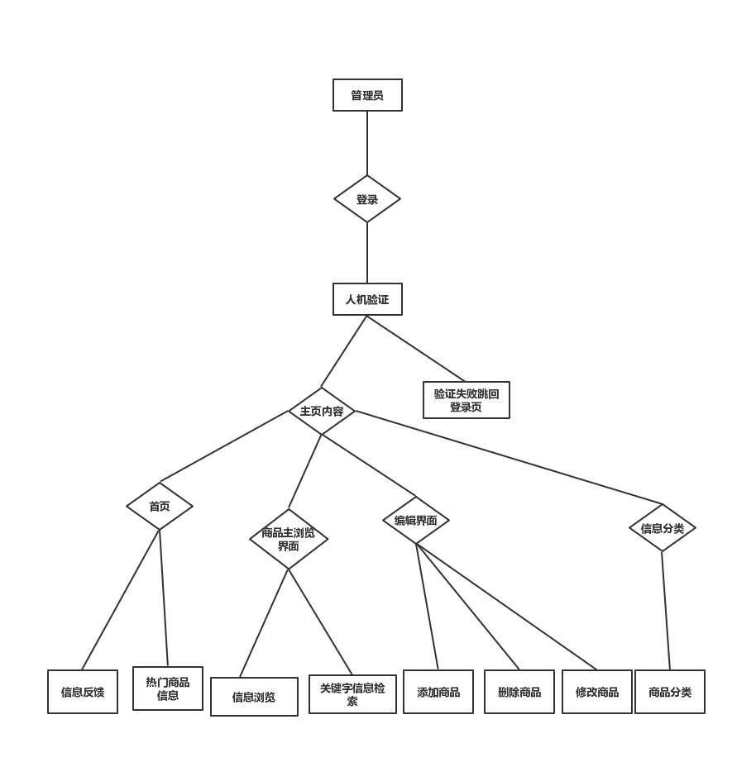

4.4 商品类别关系设计
4.4.1关系图设计
在本商品信息管理系统中采用“实体联系模型”(E-R模型)来描述数据库的结构与语义，以对现实世界进行第一次抽象。ER 模型直接从现实世界抽象出实体类型及实体间联系，然后用E-R图来表示数据模型。它有两个明显的优点:接近于人的思维，容易理解:与计算机无关，用户容易接受。
1、商品信息管理系统:根据分析，系统中主要存在以下几个实体：商品信息、商品分类等，它们之间的关系如图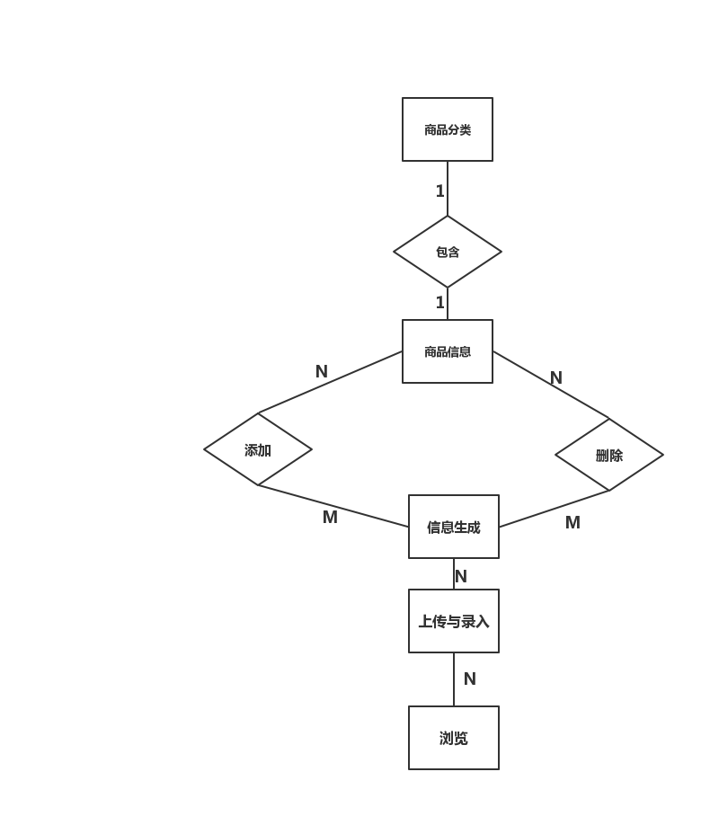

商品分类关系图：
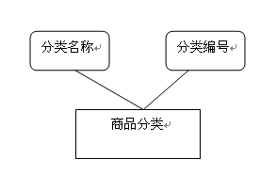
商品信息关系图：
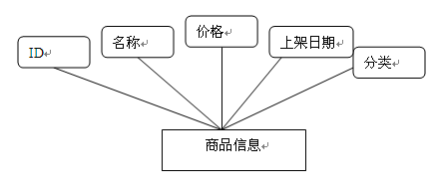

商品添加关系图：
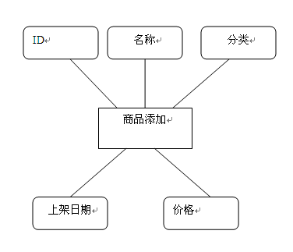

5商品信息功能实现

5.1商品管理模块
(1) 程序描述
该模块主要用于管理员后台商品维护。
(2) 功能
表4-2 商品管理模块设计
程序名称 | 商品管理模块
相关数据库表 | 商品大分类表、子分类表、商品基本信息表
输入 | 商品类型、名称、单价等基本信息
输出 | 新的商品
程序处理说明 | - 读取所有商品类别，初始化商品类别列表  - 读取界面输入的商品基本数据  - 验证商品基本数据输入是否满足要求  - 链接数据库  - 返回处理结果

5.2商品查询模块
(1) 程序描述
该模块用于对商品搜索进行处理
(2) 功能
表4-3 商品查询的模块设计
程序名称 | 商品查询模块
相关数据库表 | 商品信息表、商品类别表、商品子分类表
输入 | 商品类别、商品名称
输出 | 符合条件的商品列表
程序处理说明 | - 读取商品类型、名称等查询条件  - 根据选择的商品类型和输入的商品名称，构造查询  - 链接数据库  - 判断查询结果集是否为空,若为空,则提示无符合条件的商品;  - 使用循环方式,将商品信息显示到网页上.

5.3信息反馈处理模块
(1) 程序描述
该模块用于处理顾客留言信息
(2) 功能
表4-1 留言处理的模块设计
程序名称 | 顾客留言处理
相关数据库表 | 用户信息表、留言表
输入 | 顾客信息、留言信息
输出 | 新的留言记录
程序处理说明 | - 读取当前登录的用户信息  - 读取界面输入的留言标题及内容  - 验证留言标题和内容是否为空  - 为空则给出提示  - 插入留言表

5.4界面显示模块

5.4.1界面设计原则
（1）用户原则。人机界面设计首先要确立用户类型。划分类型可以从不同的角度，视实际情况而定。如果进入的权限不一样，系统中菜单项中的可用的项也就相应的不一样。
（2）信息最小量原则。人机界面设计要尽量减少用户记忆负担，采用有助于记忆的设计方案。
（3）帮助和提示原则。要对用户的操作命令做出反应，帮助用户处理问题。在系统内部处理工作要有提示，尽量把主动权让给用户，例如删除功能，要提示用户是否确定要删除该条记录。

5.4.2 数据输入界面设计
数据输入界面往往占终端用户的大部分使用时间，也是计算机系统中最易出错的部分之一。其总目标：简化用户的工作，并尽可能降低输入出错率，还要容忍用户错误。这些要求在设计实现时可采用多种方法：
（1）尽可能减轻用户记忆，采用列表选择。对共同输入内容设置默认值；使用代码和缩写等；系统自动记录用户已输入过的内容，例如打印页面的设置，根据每个不同的用户有不同的值。
（2）使界面有一致风格的数据输入界面。
（3）防止用户出错。对删除必须再一次确认，对致命错误，要警告并退出。对空值输入，要给出提示信息；在输入框中也有限制，限制可输入的字符类型。
（4）提供反馈。要使用户能查看已输入的内容，并提示有效的输入回答。
（5）数据输入界面若条件具备尽可能采用自动输入。

